

به نام خدا
دانشكده مهندسي برق و كامپيوتر ‎
دانشگاه خواجه نصیرالدین طوسی

پروژه تحصیلی درس تئوری مخابرات بی‌سیم

نام و نام خانوادگي: امیرعباس شیرآَشیانی
شماره دانشجويي: 40400756
استاد راهنماي اول: دکتر کمال محامدپور

1- خلاصه‎ی اطلاعات پروژه تحصیلی
عنوان (فارسی) | اثر جمینگ هوشمند و روش‌های مقاوم‌سازی لایه فیزیکی در شبکه‌های نسل پنجم (5G)
عنوان (انگلیسی) | Smart Jamming Effects and Physical-Layer Resilience Techniques in 5G Networks
نوع

مشخصات موضوع گزارش
1-4- تعریف مساله، هدف و ضرورت انجام گزارش
1-1-4- مقدمه
فناوری نسل پنجم (5G) با معماری منعطف خود، تنها یک ارتقای سرعت نیست، بلکه زیرساخت اصلی سرویس‌های حیاتی نظیر خودروهای خودران و اتوماسیون صنعتی یا همان "ارتباطات فوق‌امن با تأخیر کم" (URLLC) محسوب می‌شود [5]. با این حال، ماهیت "باز" و "انتشاری" (Broadcast Nature) کانال‌های بی‌سیم، این شبکه‌ها را در برابر حملات لایه فیزیکی (Physical Layer Attacks)، به‌ویژه "تداخل" (Jamming)، آسیب‌پذیر کرده است [6]. مکانیزم‌های امنیتی لایه‌های بالا مانند رمزنگاری (Encryption)، قادر به جلوگیری از این نوع حملاتِ "اختلال سرویس" (DoS) که منجر به قطع فیزیکی ارتباط می‌شوند، نیستند [1].
تحقیقات نشان می‌دهد سیگنال‌های همگام‌سازی و برادکست (مانند PSS و PBCH) که در بلوک‌های زمانی-فرکانسی مشخص (SSB) و بدون رمزنگاری ارسال می‌شوند، پاشنه آشیل (Achilles' Heel) شبکه 5G هستند [2]. مهاجمان می‌توانند با "تداخل هوشمند" (Smart Jamming) و متمرکز کردن انرژی روی این بخش‌ها، با توانی ناچیز کل عملکرد شبکه را مختل کنند [2]. از سوی دیگر، روش‌های سنتی مقابله مانند "پرش فرکانسی" (FHSS) به دلیل هدررفت پهنای باند، با اهداف "بازدهی طیفی" (Spectral Efficiency) در 5G مغایرت دارند [3].
این پایان‌نامه با تمرکز بر فناوری "چندآنتنه" (MIMO)، راهکاری نوین برای حل این چالش ارائه می‌دهد. با بهره‌گیری از "درجات آزادی فضایی" (Spatial Degrees of Freedom)، می‌توان سیگنال تداخل را بر اساس جهت ورود (DoA) شناسایی و حذف کرد. هدف اصلی، مدل‌سازی حملات هوشمند و مقاوم‌سازی لایه فیزیکی با استفاده از پردازش سیگنال آرایه‌ای (Array Signal Processing) است تا پایداری شبکه در برابر تهدیدات جنگ الکترونیک تضمین شود.

2-1-4- تعریف مسأله
شبکه‌های سلولی نسل پنجم (5G) با معرفی استانداردهای جدید رادیویی (G NR5) و پشتیبانی از سرویس‌های ناهمگن نظیر "پهن‌باند سیار ارتقا یافته" (EMBB) و "ارتباطات فوق‌امن با تأخیر کم" (URLLC)، تحولی بنیادین در زیرساخت‌های ارتباطی ایجاد کرده‌اند [5]. با این حال، ماهیت "انتشار باز" (Broadcast Nature) امواج الکترومغناطیسی، لایه فیزیکی این شبکه‌ها را در برابر حملات اختلال سرویس (DoS) از نوع "تداخل" (Jamming) و "جعل" (Spoofing) به‌شدت آسیب‌پذیر می‌سازد [3]. اگرچه پهنای باند وسیع 5G به‌طور ذاتی مقاومتی نسبی در برابر تداخل‌های باند باریک ایجاد می‌کند، اما تحقیقات اخیر نشان داده‌اند که ساختار منعطف فریم‌های G NR5 دارای نقاط ضعف ساختاری جدی است [2].
مسأله اصلی این پژوهش، آسیب‌پذیری سیگنال‌های مرجع و کنترلی حیاتی است که برای مدیریت شبکه و همگام‌سازی ضروری هستند. به‌طور خاص، سیگنال‌های همگام‌سازی اولیه و ثانویه (PSS/SSS) و کانال پخش فیزیکی (PBCH) که برای جستجوی سلول و همگام‌سازی زمانی-فرکانسی توسط تجهیزات کاربر (UE) استفاده می‌شوند، همواره در موقعیت‌های زمانی-فرکانسی مشخص و بدون رمزنگاری لایه فیزیکی ارسال می‌شوند [2]. یک مهاجم هوشمند می‌تواند با همگام‌سازی خود با شبکه و ارسال پالس‌های انرژی دقیق روی این المان‌های منابع (Resource Elements)، با توانی بسیار ناچیز (کمتر از ۱٪ توان کل)، کل فرآیند اتصال را مختل کند [2].

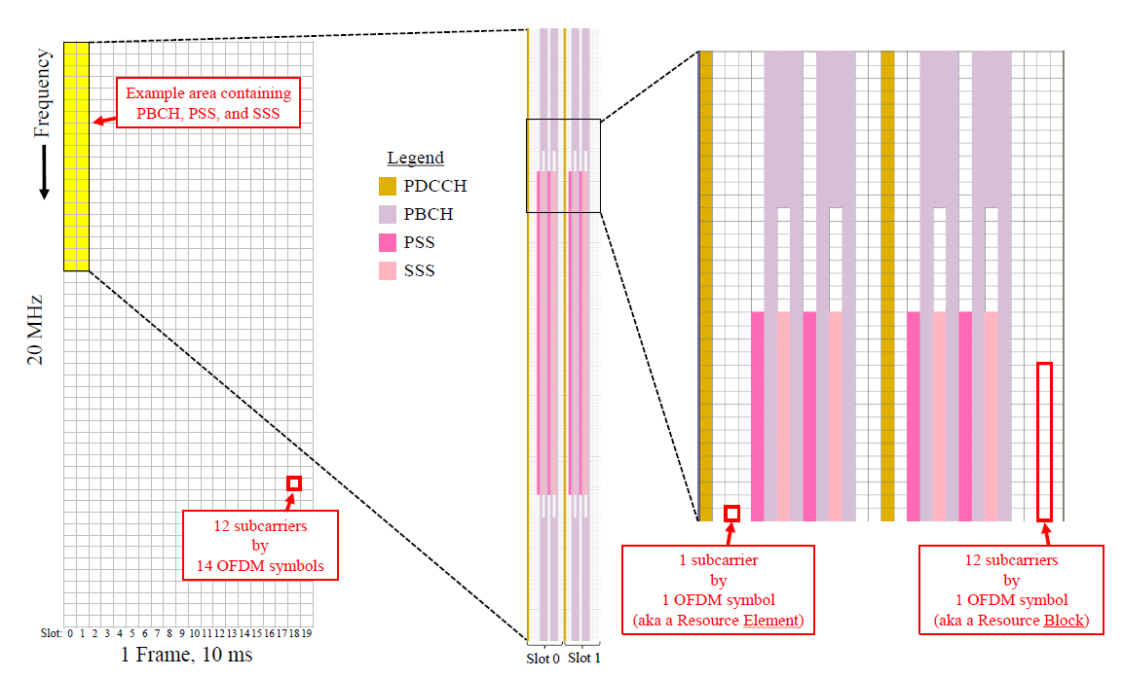
شکل 1. ساختار فریم 5G NR و موقعیت سیگنال‌های همگام‌سازی (SSB) که هدف حملات تداخل هستند [2].
همانطور که در کادر قرمز مشخص است، سیگنال‌های PSS، SSS و PBCH در بلوک‌های خاصی متمرکز شده‌اند که آن‌ها را به اهدافی آسان برای جمرها تبدیل می‌کند.

3-1-4- اهداف پروژه
هدف غایی این پایان‌نامه، توسعه یک چارچوب جامع برای مدل‌سازی ریاضی حملات تداخل هوشمند در لایه فیزیکی 5G و طراحی گیرنده‌های مقاوم (Resilient Receivers) با استفاده از تکنیک‌های پردازش آرایه‌ای آنتن MIMO است. اهداف عملیاتی عبارتند از:
- مدل‌سازی دقیق لینک مخابراتی 5G NR: پیاده‌سازی کامل زنجیره فرستنده و گیرنده شامل مدولاسیون CP-OFDM، کدینگ کانال قطبی/LDPC و نگاشت منابع بر اساس استاندارد 3GPP Release 15 [4].
- تحلیل و شبیه‌سازی حملات: پیاده‌سازی حملات "تداخل هوشمند" (Smart Jamming) و "تداخل واکنش‌گر" (Reactive Jamming) بر روی سیگنال‌های همگام‌سازی و پایلوت‌ها و استخراج منحنی‌های عملکردی (BER و احتمال قطع) [3].
- توسعه الگوریتم آشکارسازی (Detection): طراحی روشی مبتنی بر آزمون فرض آماری (GLRT) برای تشخیص سریع حضور سیگنال تداخل در زیرحامل‌های محافظ یا پایلوت.
- طراحی فیلترهای مکانی (Spatial Filtering): استفاده از درجات آزادی فضایی در سیستم‌های چندآنتنه (MIMO) برای طراحی فیلترهای حذف تداخل (Null-Steering) مبتنی بر "پروژکشن زیرفضا" (Subspace Projection) جهت بازیابی سیگنال مطلوب [6].

4-1-4- ضرورت انجام
- امنیت سرویس‌های حیاتی: در کاربردهای حساس 5G مانند کنترل بلادرنگ صنعتی و خودروهای خودران، قابلیت اطمینان باید بالای ۹۹.۹۹۹٪ و تأخیر کمتر از ۱ میلی‌ثانیه باشد [5]. روش‌های رمزنگاری لایه‌های بالا قادر به جلوگیری از تخریب فیزیکی سیگنال نیستند و تداخل می‌تواند منجر به قطع ارتباط و خسارات جانی و مالی شود [1].
- بهینگی مصرف طیف: روش‌های کلاسیک مقابله با تداخل مانند "پرش فرکانسی" (FHSS) یا "گسترش طیف" (DSSS) باعث هدررفت پهنای باند می‌شوند. راهکارهای پیشنهادی در این پژوهش مبتنی بر پردازش سیگنال و آنتن‌های هوشمند هستند که بدون نیاز به پهنای باند اضافه، تداخل را خنثی می‌کنند [3].
2-4- روش و فنون اجرايي
1-2-4- مدل‌سازی ریاضی سیستم
یک سیستم مخابراتی 5G شامل یک ایستگاه پایه (GNB) با $N_{t}$ آنتن و یک تجهیز کاربر (UE) با $N_{r}$ آنتن را در نظر می‌گیریم. سیگنال دریافتی در گیرنده در زمان $k$ به صورت برداری $y\left[k\right]∈C^{N_{r}×1}$ مدل می‌شود:
$$y\left[k\right]=Hx\left[k\right]+J\left[k\right]+n\left[k\right] \left(1\right)$$
در رابطه فوق:
$H∈C^{N_{r}×N_{t}}$: ماتریس کانال شامل اثرات محوشدگی چندمسیره (مدل TDL-A) است.
$x\left[k\right]∈C^{N_{t}×1}$: بردار سیگنال ارسالی مطلوب (شامل داده‌ها و سیگنال‌های مرجع DMRS).
$n\left[k\right]∼CN\left(0,σ_{n}^{2}I\right)$: بردار نویز سفید گاوسی جمع‌شونده.
$J\left[k\right]$: مولفه سیگنال تداخل است. با فرض وجود یک جمر تک‌آنتنه هوشمند، تداخل به صورت زیر مدل می‌شود:
$$J\left[k\right]=\sqrt{P_{J}}h_{J}s_{J}\left[k\right] \left(2\right)$$
که $P_{J}$ توان جمر، $h_{J}∈C^{N_{r}×1}$ بردار کانال بین جمر و گیرنده، و $s_{J}\left[k\right]$ سیگنال تداخل است (که می‌تواند نویز گاوسی یا سیگنال فریبنده باشد) [3].

2-2-4- الگوریتم آشکارسازی تداخل (Interference Detection)
برای تشخیص تداخل، از یک آزمون فرض آماری بر روی انرژی دریافتی در "المان‌های منابع خالی" (Null Resource Elements) یا زمان‌های محافظ استفاده می‌شود.
فرضیات آزمون به صورت زیر تعریف می‌شوند:

$$\left\{\begin{aligned}H_{0}:y\left[k\right]=n\left[k\right] \left(\text{Jammer Absent}\right) \\ H_{1}:y\left[k\right]=J\left[k\right]+n\left[k\right] \left(\text{Jammer Present}\right)\end{aligned}\right. (3)$$
قاعده تصمیم‌گیری (Decision Rule) بر اساس آماره انرژی $T\left(y\right)$ و آستانه تطبیقی $γ$ خواهد بود:
$$T\left(y\right)=\frac{1}{K}\sum_{k=1}^{K}{{\left\|y\left[k\right]\right\|}^{2}\overset{H_{1}}{\underset{H_{0}}{≷}}}γ \left(4\right)$$
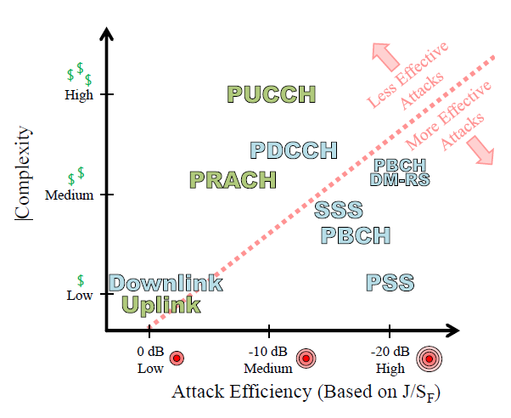
شکل 2. دسته‌بندی انواع حملات تداخل بر اساس پیچیدگی و کارایی تخریب و استراتژی‌های مقابله در شبکه‌های بی‌سیم [2, 3].
همانطور که دیده می‌شود، حمله به سیگنال‌های PSS و PBCH با وجود پیچیدگی متوسط، بیشترین کارایی تخریب را دارند. این موضوع تمرکز ما بر حفاظت از این سیگنال‌ها را توجیه می‌کند.

3-2-4- الگوریتم مقاوم‌سازی و حذف تداخل (Interference Mitigation)
هسته اصلی پیشنهاد ما استفاده از تکنیک "پروژکشن زیرفضا" (Subspace Projection) برای حذف اثر جمر است. این روش شامل مراحل زیر است:

- تخمین ماتریس کوواریانس تداخل:
در بازه‌های زمانی که آشکارساز حضور جمر را تأیید کرده اما سیگنال مطلوبی ارسال نمی‌شود (یا روی پایلوت‌های شناخته شده جمر)، ماتریس کوواریانس فضایی تخمین زده می‌شود:
$${\hat{R}}_{J+n}=\frac{1}{L}\sum_{l=1}^{L}{y\left[l\right]y{\left[l\right]}^{H}}≈P_{J}h_{J}h_{J}^{H}+σ_{n}^{2}I \left(5\right)$$

- استخراج زیرفضای تداخل:
با اعمال تجزیه مقادیر ویژه (EVD) بر روی ماتریس ${\hat{R}}_{J+n}$، بردار ویژه متناظر با بزرگترین مقدار ویژه (که مربوط به جمر قدرتمند است)، به عنوان زیرفضای تداخل $(u_{J})$ شناسایی می‌شود:
$${\hat{R}}_{J+n}=\left[u_{J} U_{n}\right]\left[\begin{matrix}λ_{J} & 0 \\ 0 & Λ_{n}\end{matrix}\right]{\left[u_{J} U_{n}\right]}^{H} \left(6\right)$$

- طراحی ماتریس فیلتر (Projector):
برای حذف کامل تداخل، سیگنال دریافتی باید بر روی مکمل متعامد (Orthogonal Complement) زیرفضای تداخل تصویر شود. ماتریس پروژکشن $P^{⊥}$ به صورت زیر ساخته می‌شود:
$$P^{⊥}=I_{N_{r}}-u_{J}u_{J}^{H} \left(7\right)$$

- بازیابی سیگنال:
سیگنال پاک‌سازی شده $\hat{y}\left[k\right]$ از ضرب ماتریس پروژکشن در سیگنال دریافتی حاصل می‌شود. از آنجا که $u_{J}$ در جهت $h_{J}$ قرار دارد، ضرب آن در مولفه تداخل صفر می‌شود $\left(P^{⊥}h_{J}≈0\right)$:
$$\hat{y}\left[k\right]=P^{⊥}y\left[k\right]=P^{⊥}Hx\left[k\right]+\underset{≈0}{\underbrace{P^{⊥}J\left[k\right]}}+P^{⊥}n\left[k\right] \left(8\right)$$

4-2-4- ابزار و روند اجرا (Tools and Implementation)

- محیط شبیه‌سازی و نرم‌افزار: پیاده‌سازی کامل الگوریتم‌ها در محیط نرم‌افزار MATLAB (نسخه R2022b یا بالاتر) انجام خواهد شد. هسته اصلی شبیه‌سازی، استفاده از جعبه‌ابزار 5G (5G Toolbox) است که امکان تولید دقیق شکل‌موج‌های استاندارد 5G NR را بر اساس مشخصات 3GPP Release 15 فراهم می‌کند. این ابزار برای تولید سیگنال‌های مدولاسیون CP-OFDM، پیکربندی قاب‌ها (Frames)، و ایجاد کانال‌های فیزیکی (PDSCH) و سیگنال‌های مرجع (DMRS, PSS, SSS) استفاده می‌شود تا نتایج شبیه‌سازی کاملاً منطبق بر واقعیت باشد.

- پیکربندی سناریو (Simulation Scenario): تمرکز شبیه‌سازی بر روی لینک پایین‌دست (Downlink) از ایستگاه پایه (gNB) به کاربر (UE) است. پارامترهای کلیدی سناریو عبارتند از:
- نومرولوژی (Numerology): استفاده از فاصله زیرحامل (SCS) 30 کیلوهرتز (μ=1) که برای باندهای فرکانسی زیر ۶ گیگاهرتز (FR1) مرسوم است.
- مدل کانال: استفاده از مدل کانال استاندارد TDL-A (Tapped Delay Line) مطابق با استاندارد 3GPP TR 38.901 برای شبیه‌سازی دقیق اثرات "محوشدگی چندمسیره" (Multipath Fading) و "پراکندگی تأخیر" (Delay Spread) در محیط‌های شهری.
- آرایش آنتن: پیکربندی سیستم به صورت MIMO (برای مثال ۴x۴ یا ۸x۲) جهت اعمال تکنیک‌های پردازش آرایه‌ای [6].

- معیارهای ارزیابی (Evaluation Metrics): عملکرد سیستم پیشنهادی با استفاده از روش شبیه‌سازی "مونت کارلو" (Monte Carlo) و در 3 سناریوی مختلف بررسی و مقایسه خواهد شد:
- حالت پایه (No Jamming): عملکرد سیستم در حضور نویز سفید گاوسی (AWGN) و بدون هیچ‌گونه تداخل خارجی (به عنوان مرجع ایده‌آل).
- تحت حمله (Under Attack): اعمال تداخل هوشمند (Smart Jamming) روی سیگنال‌های همگام‌سازی و پایلوت‌ها و اندازه‌گیری میزان افت عملکرد.

- پس از مقاوم‌سازی (With Mitigation): اعمال الگوریتم پیشنهادی "فیلتر مکانی" (Spatial Filtering) و "پروژکشن زیرفضا" برای حذف تداخل و بازیابی سیگنال.

- شاخص‌های خروجی:
- نمودارهای نرخ خطای بیت (BER) بر حسب نسبت سیگنال به نویز (SNR).
- نمودارهای کیفیت بردار خطا (EVM) برای سنجش اعوجاج سیگنال دریافتی.
- احتمال قطع (Outage Probability) در سناریوهای مختلف حمله.

3-4- پيشينه پژوهش
1-3-4- پیشینه پژوهش
مرور ادبیات موضوع نشان می‌دهد که با گذر از نسل چهارم (LTE) به نسل پنجم (5G)، ماهیت تهدیدات لایه فیزیکی پیچیده‌تر شده است.

- آسیب‌پذیری سیگنال‌های همگام‌سازی و برادکست:
Lichtman و همکاران [2] در تحلیل جامع خود از استاندارد 5G NR نشان دادند که سیگنال‌های PSS و SSS که برای جستجوی سلول حیاتی هستند، همواره در مکان‌های ثابتی از فریم رادیویی قرار دارند. آن‌ها با معرفی متریک $J/S_{eff}$ (نسبت جمینگ موثر) در فرمول‌بندی خود اثبات کردند که یک جمر هوشمند می‌تواند تنها با هدف قرار دادن کمتر از ۱٪ از المان‌های منابع (REs)، سرویس‌دهی سلول را به‌طور کامل قطع کند. این حمله از نظر انرژی بسیار کارآمدتر از جمینگ باند وسیع است.

- حملات واکنش‌گر و هوشمند:
Pirayesh و Zeng [3] در بررسی طبقه‌بندی شده حملات، بر خطر "جمرهای واکنش‌گر" (Reactive Jammers) تأکید کردند. این جمرها با شنود کانال، تنها زمانی که فعالیت کاربر یا سیگنال پایلوت خاصی را تشخیص دهند، اقدام به ارسال نویز می‌کنند. شناسایی این نوع حملات به دلیل ماهیت ناپیوسته آن‌ها بسیار دشوار است و راهکارهای سنتی مبتنی بر میانگین‌گیری زمانی در برابر آن‌ها ناکارآمد هستند.

- روش‌های دفاعی مبتنی بر MIMO:
Gupta و همکاران [6] معماری شبکه 5G را با تمرکز بر تکنولوژی‌های نوظهور بررسی کردند و نشان دادند که "MIMO انبوه" (Massive MIMO) پتانسیل بالایی برای مقابله با تداخل دارد. آن‌ها بیان کردند که با افزایش تعداد آنتن‌ها، کانال کاربر و کانال جمر به سمت "تعامد مجانبی" (Asymptotic Orthogonality) میل می‌کنند که تفکیک آن‌ها را ساده‌تر می‌کند.

همچنین، مطالعات Shaik و همکاران [1] بر روی آسیب‌پذیری‌های پروتکلی LTE و 5G نشان داد که برخی پیام‌های کنترلی لایه RRC (مانند گزارش‌های اندازه‌گیری توان) فاقد محافظت یکپارچگی هستند. این ضعف پروتکلی، ضرورت استفاده از راهکارهای لایه فیزیکی (مانند فیلترینگ مکانی پیشنهادی در این پروپوزال) را به عنوان خط اول دفاعی دوچندان می‌کند.
شکل 3. سناریوهای اصلی سرویس‌دهی در 5G و جایگاه سرویس‌های حساس به تأخیر (URLLC) [4].
مطابق این نمودار، سرویس URLLC نیازمند تأخیر بسیار کم و قابلیت اطمینان بالاست که هدف اصلی حفاظت در این پژوهش است.

2-3-4- منابع
[1]. A. Shaik et al., "Practical Attacks Against Privacy and Availability in 4G/LTE Mobile Communication Systems," NDSS Symposium, 2016.
[2]. M. Lichtman et al., "5G NR Jamming, Spoofing, and Sniffing: Threat Assessment and Mitigation," IEEE ICC Workshops, 2018.0
[3]. H. Pirayesh and H. Zeng, "Jamming Attacks and Anti-Jamming Strategies in Wireless Networks: A Comprehensive Survey," IEEE Communications Surveys & Tutorials, 2021.
[4]. V. Frascolla et al., “5G-MiEdge: Design, Standardization and Deployment of 5G Phase II Technologies,” in 2017 IEEE Conference on Standards for Communications and Networking (CSCN), 2017.
[5]. D. Soldani et al., "5G for Ultra-Reliable Low-Latency Communications," IEEE Network, 2018.
[6]. A. Gupta and R. K. Jha, "A Survey of 5G Network: Architecture and Emerging Technologies," IEEE Access, 2015.

Ultra Reliable Low Latency Communication
Denial of Service
Primary Synchronization Signal
Synchronization Signal Block

